Observer design pattern.

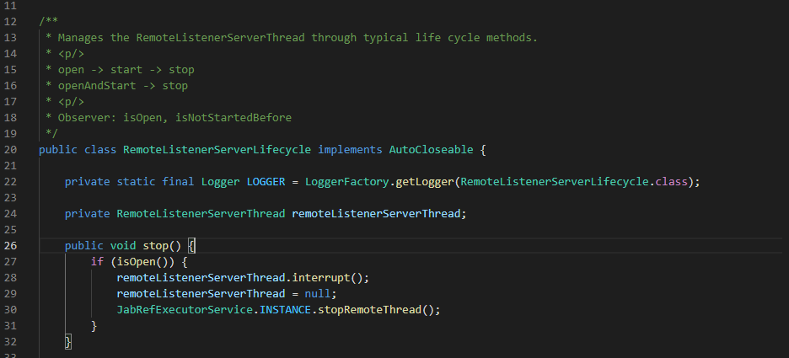

Esta classe encontra-se em src\main\java\org\jabref\logic\remote\server\RemoteListenerServerLifecycle.java. É um event manager e faz manage de listeners do tipo RemoteListenerServerThread.

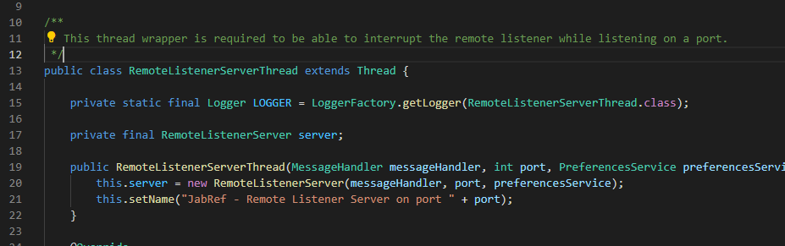

Esta classe esta implementada em src\main\java\org\jabref\logic\remote\server\RemoteListenerServerThread.java, e por sua vez chama um RemoteListenerServer que tem os handlers.

